Усьвинские столбы актив
(Пермский край, автобус, 2 дня)

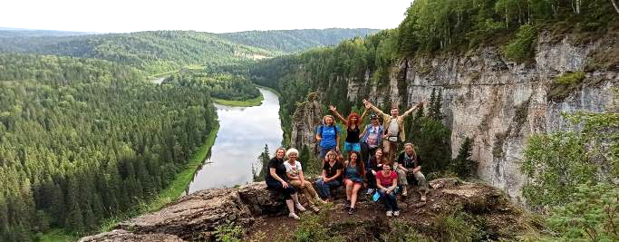

Киров → Слободской → Усьва → Губаха → г. Чусовой → Слободской →Киров

Добро пожаловать в увлекательно-познавательное путешествие по Пермскому краю, в места, где природа создала настоящие чудеса, поражающие своей красотой и магией. В этом туре мы познакомимся с уникальными природными объектами: Усьвинскими столбами и Каменным городом, а также с красотами северной природы

Почему этот тур:
- заберёмся на Усьвинские столбы и насладимся умопомрачительными видами на реку и лес
- увидим места, где снимали фильмы «Девчата», «Время первых» и «Чук и Гек»
- прогуляемся по улочкам загадочного Каменного города
- полюбуемся красотой северной природы с реки или с высоты птичьего полета

Протяженность пешего маршрута: около 16 км
Уровень сложности: требуется минимальная физическая подготовка
Проживание: 2х-3х местные номера с удобствами в номере
Ограничение по возрасту: от 6 до 60 лет*

Программа тура

День отправления
21.45 – отправление из Кирова от магазина «Пятёрочка», Комсомольская 25
22.00 – отправление из Кирова от Театральной площади, стоянка у Драмтеатра (~692 км)
23.00 – посадка туристов в Слободском (остановка магазин «Глобус»)
00.00 – посадка туристов в Белой Холунице (кафе-гостиница «Лотос»)
01.30 – посадка туристов в Омутнинске (объездная Омутнинска, кафе «Дорожное»)

1 день: Усьвинские столбы

Утром прибываем в Пермский край. После самостоятельного завтрака мы отправляемся в пос. Усьва. Сегодня нам предстоит насыщенная и впечатляющая прогулка в одно из самых красивых мест Пермского края – Усьвинские столбы. Они представляют собой длинную каменную гряду, вытянувшуюся вдоль реки Усьва. Средняя высота скал около 120-130 метров. По пути делаем фотостоп на смотровой площадке «Белые камни», с которой в хорошую погоду открывается невероятный вид на хребет Басеги.
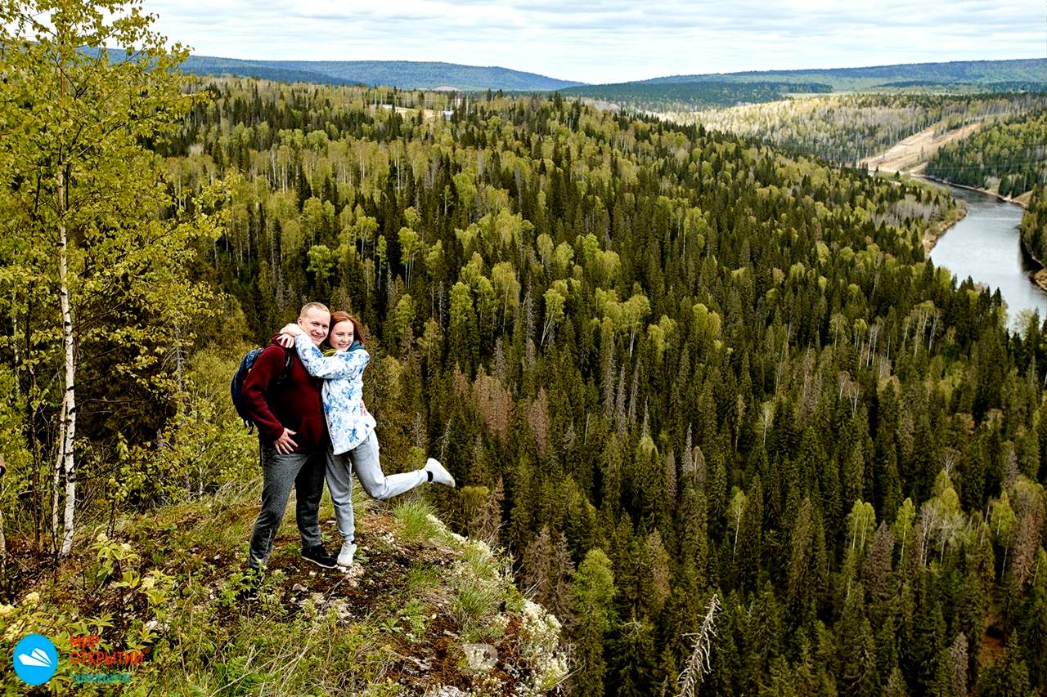
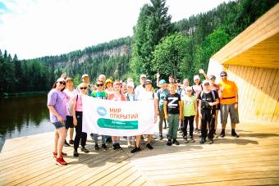

Опытный гид-проводник проведёт нас по тропам, в конце которых мы посетим смотровые площадки, где снимали сюжеты многих фильмов: «Чук и Гек», «Одна», «Время первых». Дорога предстоит не из лёгких, ведь нам придётся пройти путь в 10 км (5 км в одну сторону) и преодолеть крутой подъём. Но, поверьте, вы будете вознаграждены шикарными видами, которые откроются перед нами. Величественные скалы, голубая нить реки среди зелёных «джунглей» вызывают восхищение и восторг абсолютно у всех, кто их увидел! По окончании прогулки нас ждёт вкусный обед на природе.
Вкусно пообедав, приезжаем в Губаху и размещаемся в отеле. Здесь мы в полной мере сможем отдохнуть в комфортабельных номерах, подняться на гору «Крестовая» или на Башню обзора, с высоты которой открывается потрясающий вид на пермскую Парму, сходить в баню или просто побродить по городу.

Активная часть прохождения по маршруту – около 10 км.

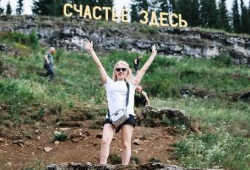
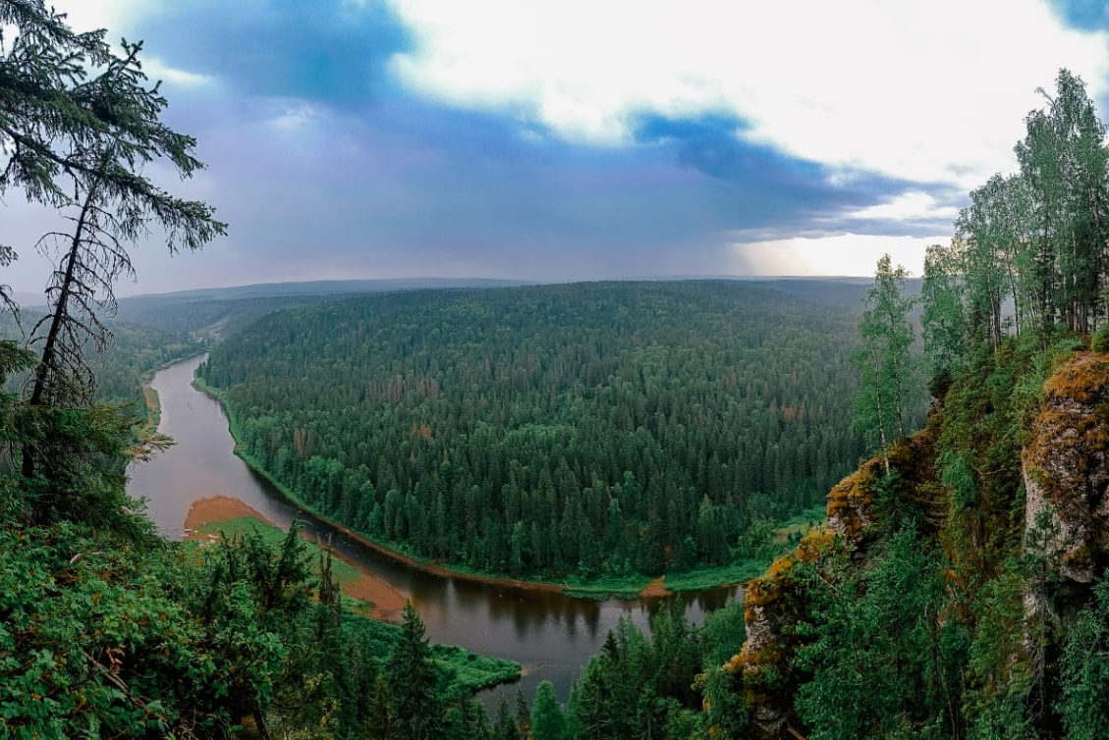

2 день: Каменный город, парк истории реки Чусовой. Дополнительные пакеты: сплав или поход

Подъем, утренняя зарядка. Освобождаем номера и едем на завтрак.

После завтрака можно продолжить отдых в отеле или отправиться на увлекательные экскурсии за дополнительную плату:

• сплав по реке Косьва на катамаране. Маршрут проходит через декорации к фильму «Сердце Пармы», гора Ладейная и подвесной пешеходный мост, заканчивается около курорта «Губаха». Во время экскурсии мы предлагаем чай и небольшой перекус;

• поход по окрестностям г. Губахи. Путь начинается от горнолыжного курорта «Губаха». По кресельной канатной дороге мы поднимемся на вершину горы Крестовая, откуда открывается завораживающий вид на губахинские просторы. Сделаем классные фото с вогульским войском и боевым лосем князя Асыки. Пройдем пеший маршрут в 2,5 км до скал Рудянского споя. Расположившись в живописном месте, мы подкрепимся и отправимся в город, где пройдем маршрут, совмещающий все основные арт-объекты города: аммонит, шерстистый носорог, книга-фонтан, капсула времени, птицеящер и другие.

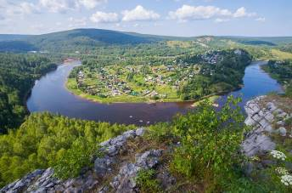
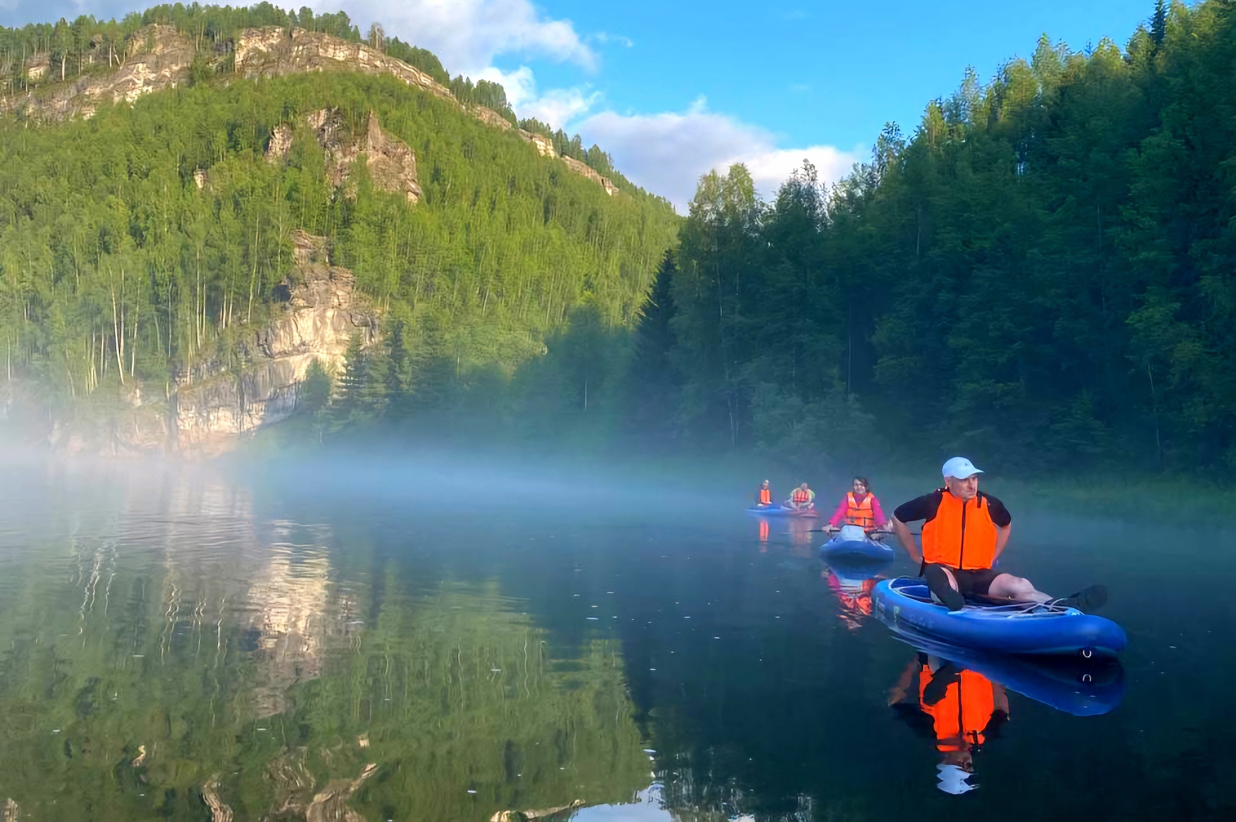

Пообедав в кафе города, мы отправимся в незабываемое путешествие в одно из мистических мест Пермского края, окружённому загадками и тайнами, – Каменный город. Каменный город – это комплекс огромных камней, расположенных в виде древнего города. И всё здесь как будто настоящее: и узенькие улочки, и широкие проспекты, и тупики, и площадь, и арки-ворота в город. С вершины скал открываются красивые виды на окружающую природу Урала. Именно это место выбирают режиссёры для съёмок фильмов, а туристы для неспешных прогулок и созерцания необыкновенно красивой природы.

погуляем в парке истории реки Чусовой. Этнопарк представляет собой музей под открытым небом, рассказывающий о жизни крестьян в начале XX века.
Самостоятельный ужин, отправление в Киров.

~02.00 – ориентировочное время прибытия в Киров.

Активная часть прохождения по маршруту – около 6 км.
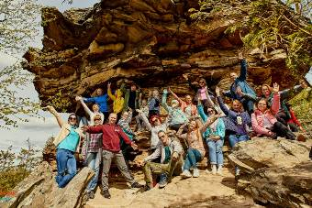
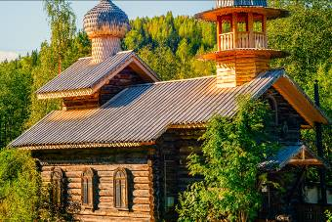

Внимание! Время в программе примерное и указывается для того, чтобы Вам лучше представлять программу тура. Туроператор оставляет за собой право менять порядок предоставляемых услуг или заменять их равноценными без изменения общего объема программы.

Стоимость тура: актуальные цены уточняйте на сайте или у Вашего менеджера.

В стоимость включено: транспортное обслуживание, услуги гида-проводника на Усьвинских столбах, разрешение на посещение национального парка, входные билеты и экскурсия в Кунгурской ледяной пещере, проживание в гостинице (1 ночь), питание: 1 завтрак, 1 обед на костре, сопровождение из Кирова.

За дополнительную плату: питание, не вошедшее в стоимость (завтрак и ужин в 1 день, обед и ужин во 2 день), сувениры, дополнительные пакеты:

• сплав по реке Косьва на катамаране с перекусом и чаепитием;

• поход по окрестностям г. Губахи с перекусом и чаепитием.

Важно! Что взять с собой:
- Головной убор
- Куртка, флиска (в пещере прохладно от +5 до +10 градусов)
- Обувь (удобная, желательно трекинговая или кожаная, чтоб не промокала)
- Сменная обувь / непромокаемая одежда / дождевик / сапоги на случай дождя
- Трекинговые палки. Палки значительно снижают нагрузку на колени. Физически крепким и здоровым туристам мы рекомендуем иметь с собой палки. Туристам, у которых есть проблемы с коленями, суставами и лишним весом, трекинговые палки иметь ОБЯЗАТЕЛЬНО
- Фотоаппарат + зарядное устройство
- Солнцезащитные очки / крем
- Бутылка питьевой воды 0,5 л / термос
- Кружка, ложка, миска (для кострового обеда)
- Подпопник
- Индивидуальная аптечка. Обязательно: эластичный бинт, пластырь.

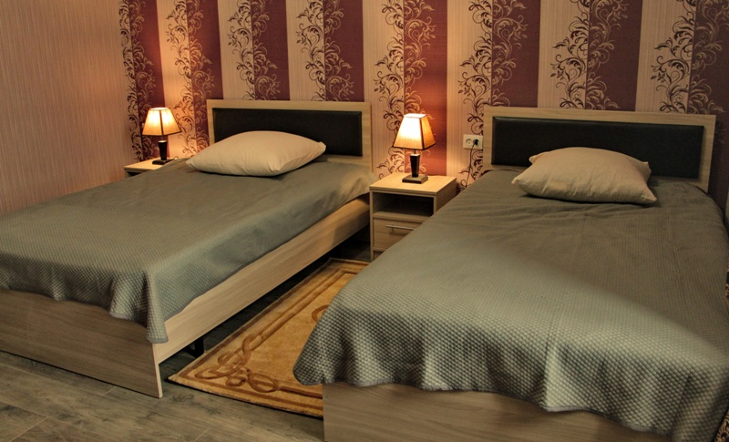
* Советуем людям старшего возраста максимально оценить свои физические возможности. Тропа до Усьвинских столбов представляет собой холмистую неровную дорогу, в конце которой предстоит крутой подъём.

Гостиница «Урал» (для выездов 02.08, 16.08) расположена в Губахе, недалеко от центральной площади города. На первом этаже есть общая кухня со всем необходимым для приготовления пищи, бесплатным чаем, кофе и печеньем. Также есть 2 бани. Номера 2х-3х местные, светлые с раздельными и с общими кроватями. В каждом номере есть отдельный санузел с душевой и умывальником, бесплатный Wi-Fi и обеденная зона с большим телевизором и набором посуды

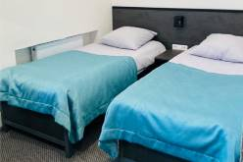
Гостиница «Долина» (для выездов 13.09). Отель новый с современными номерами. Находится в городе Губаха. В пешей доступности есть магазины «Пятерочка» и «Красное и Белое». Бесплатный wi-fi. Номера оснащены раздельными или общими кроватями, ванной комнатой с душем, плоским телевизором, холодильником, и чайником. Есть баня с бассейном.

